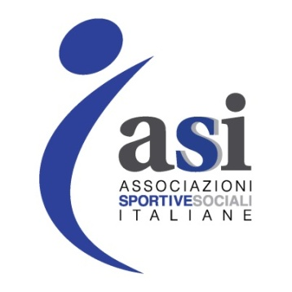

Domanda

ACQUISTO Defibrillatore Life-Point PRO AED
Tramite azienda Convenzionata

TITOLO | ACQUISTO Defibrillatore Life-Point PRO AED
 |  | CODICE 237001 CONVENZIONE ASI |  | COSTO  22 novembre 2016: per effetto della svalutazione dell'Euro rispetto al Dollaro, il prezzo di acquisto del prodotto ha subito un forte aumento. Pertanto a partire dal 28.11.2016 il prezzo in convenzione è stato portato a euro 620,00 + iva 22%. | Imponibile  595,00 euro  620,00  Importo compreso iva e compreso trasporto 725,90 euro  756,40 euro

Dati fatturazione:

ASD/SrlSD
CODICE FISCALE
INDIRIZZO |  |  |  |  |  |  |  |  |  | CAP
CITTA’ |  |  |  |  | PROV. |  |  | TELEFONO
EMAIL |  |  |  |  | FAX
Dati spedizione se diversi da sede legale

La presente domanda di iscrizione, compilata in ogni sua parte, va inviata a bdwalb@gmail.com e a massimo.peretti@perettimedica.it .
L’iscrizione va perfezionata con un bonifico dell’importo compreso iva e compreso trasporto di 725,90 756,40 euro di cui deve essere inviata copia a bdwalb@gmail.com e a massimo.peretti@perettimedica.it .

Azienda beneficiaria del Bonifico:

INTESTAZIONE : PERETTI GROUP SRL
IBAN IT11A0101003438100000004217
Massimo Peretti, Direzione Commerciale Italia
Tel. +39 081.19093422 Cell. +39 340.7760094
E-Mail: massimo.peretti@perettimedica.it
Peretti GROUP SRL
Via Camillo Guerra, 26/A, 80131 Napoli, Italia
Tel. +39 081.5875817, Fax +39 081.5873584
www.perettimedica.it

Data____________________________ Firma _______________________________

